ANA MIRELA CRÂNCĂU

INOCENȚE
CREAȚII ALE ELEVILOR
Ediția I

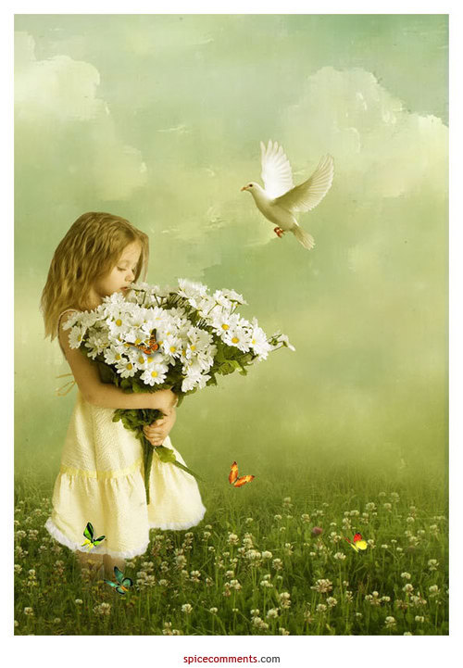

EDITURA ENESIS
ANA MIRELA CRÂNCĂU

INOCENȚE
CREAȚII ALE ELEVILOR
Ediția I

EDITURA ENESIS
BAIA MARE 2013

Referenți și consultanți de specialitate:
Lioara Coroiu, inspector școlar de specialitate,
Învățământul primar – I.S.J.Maramureș
Ramona Ardelean, profesor

Ilustrație copertă: Ana Mirela Crâncău
Culegere texte: Ana Mirela Crâncău
Tehnoredactare: Ana Mirela Crâncău

EDITURA ENESIS
BAIA MARE 2013

,, Copilăria este șuvoiul de apă care izvorăște limpede și curat din adâncurile ființei și la care omenirea aleargă fără încetare să-și potolească setea idealurilor sale de dragoste, de bunătate, de frumusețe, de perfecțiune. ”

Francesco Orestano

Primăvara
Ruxandra Ghețe

Tractoarele s-aud,
Cu-n sunet al lor care,
Trezește pe-animale,
La viața lor în care,
Au multe aventuri.

Niște păsări călătoare,
Negre-albișoare,
Se văd în zare.
La început de anotimp,
Când primăvara a sosit,
Să spunem: Bun venit!

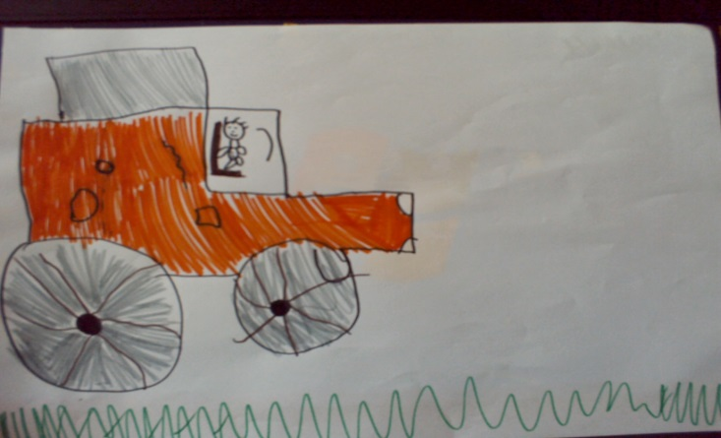
Ruxandra Ghețe

La țară
Amelia Hepcal

Într-o zi cu soare,
Păsări călătoare
Veneau din zare,
Obosite tare!

Papagalul meu
Strigă-ntruna
Și mereu:
Primăvara! Văleu! Văleu!

Soarele-i fierbinte,
Primăvara a venit,
Și la toți ne-aduce – aminte,
De căldura cea din soare,
Care vine tare, tare!

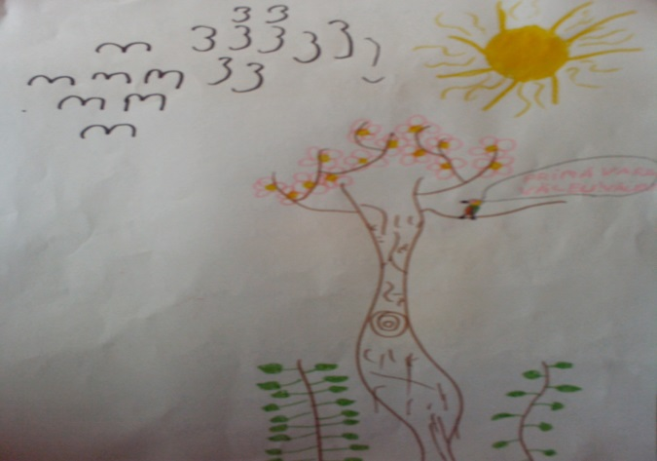
Amelia Hepcal

Natura
Bogdan Bârlea

După dealul înverzit,
Soarele a răsărit.
Se aud în rămurele,
Triluri lungi de păsărele.
Ciripitul lor duios
Ne aduce-un gând frumos.
Pe câmpul cu floricele,
Mii de albine-adună miere.

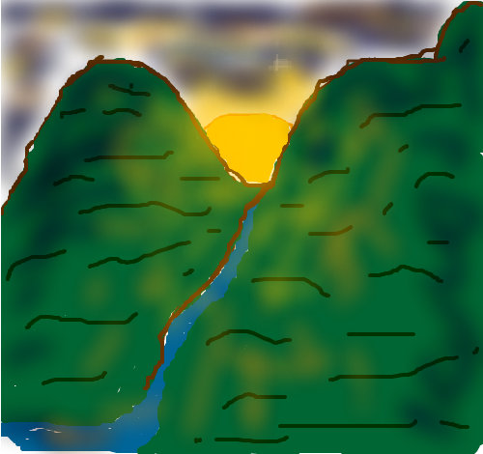

În pădure
Ciprian Rus

Ieri am mers într-o pădure,
Și-am cules multe alune.
Am cules și floricele,
Și-am făcut buchet din ele.
Voi mai merge iar și iar,
Până fluturii apar.
Și-mi voi face insectar,
Mare, cât un armăsar.

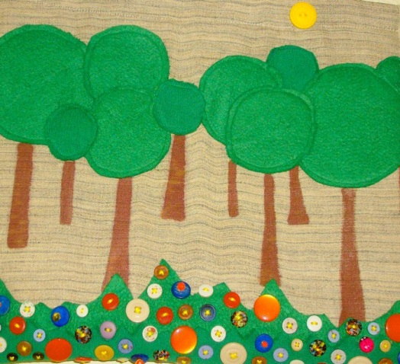

Primăvara
Paul Hozan

Primăvara a sosit,
Și totul e frumos.
Iarba a-ncolțit,
Soarele e bucuros!

Copiii ies afară,
Joaca e în toi.
E primăvară iară!
Să ne jucăm și noi!

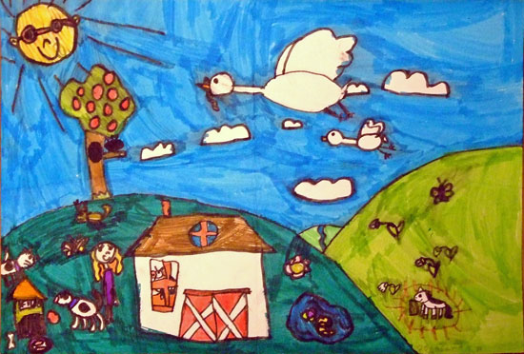

A sosit primăvara
Daria Boț

Copacii au înflorit,
Păsările au venit,
Liliacul a-nflorit,
Primăvară, ai venit!

Pe câmpia înverzită,
Mieii zburdă jucăuși,
Iar pe lunca înflorită,
Copiii culeg brânduși.

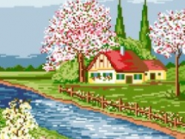

Sărbătoarea
Mara Sabău

În a mea copilărie
Primăvara iar învie!
Flori frumoase, colorate,
Că le-aș culege pe toate!

Mama, tata și bunicii,
Toți sunt veseli și voioși,
Că-n această perioadă,
Sărbătorim Învierea lui Hristos!

Azi, în mare sărbătoare,
Adunați în număr mare,
Ne-ndreptăm cu bucurie,
Spre a noastră mărturie.

Căci Învierea lui Iisus,
Bucurie a adus!
Copilărie frumoasă,
Primăvară-armonioasă!
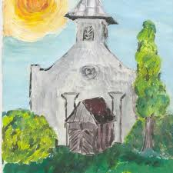
Primăvara a venit!
Thomas Balog – Ciegler

Primăvară, bun venit!
Cu copacul înflorit,
Și cu - alaiul de miresme,
Frumoasă, ca o poveste!

Păsările - au sosit.
Aduc multă bucurie,
Din stolul lor cu melodie,
Din raza soarelui cea aurie!

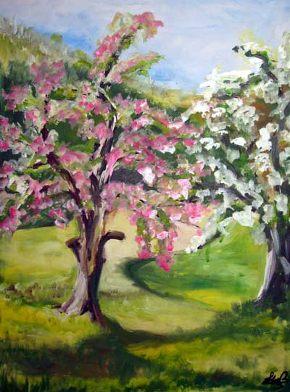

Păsărelele
Iulia Maxim

Păsărelele se-adună
La copacul înflorit,
Și rățuștele se-ngână,
Când afară a-nverzit.
Iar când soarele-a zâmbit,
Chiar și floarea a-nflorit.
Mângâiere iubitoare,
Pentru păsări călătoare.

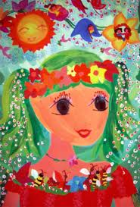

Primăvara
Alexia Bărăian

Primăvara e o zână,
Ce aduce -n dar lumină,
Multe păsări călătoare,
Și covoare albe-n floare.

Ghioceii-au răsărit,
Peste câmpul înverzit.
Și-au scos capetele-n soare,
Pe covoare de culoare.

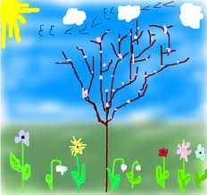

Buburuza
Sarah Haragîș

Buburuză mică, dragă,
Haide, urcă-n palma mea!
Roșioară ca o fragă,
Haide, nu mai aștepta!
Știu că ești folositoare,
Și te miști și iară zbori,
Și la umbră și la soare,
Iei gândacii de pe flori.

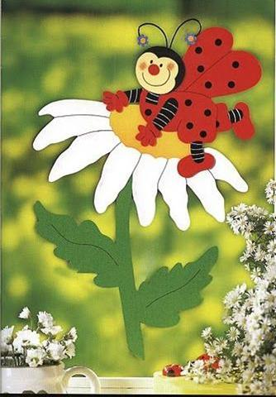

Primăvara
Amelia Hepcal

Afară, vremea s-a-ncălzit,
Narcisele au înflorit.
Și copăceii din grădină
Sunt vizitați de o albină.

Nu-i copil să stea în casă,
Parcu-i plin de râsete.
Zmeie multe, colorate
Se înalță vesele.

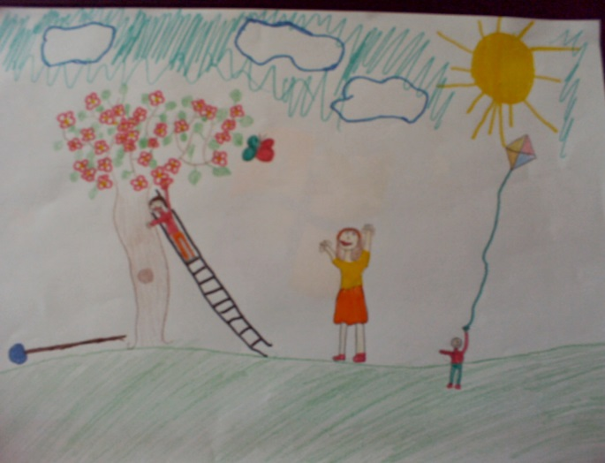
Amelia Hepcal

Pădurea
Ruxandra Ghețe

Pădurea e iar plină!
De flori vii și colorate,
E ca o regină,
Cu rochii minunate.
Pădurea e o carte,
Cu flori și licurici,
Cu zâne, cu prințese,
Cu cei șapte pitici.

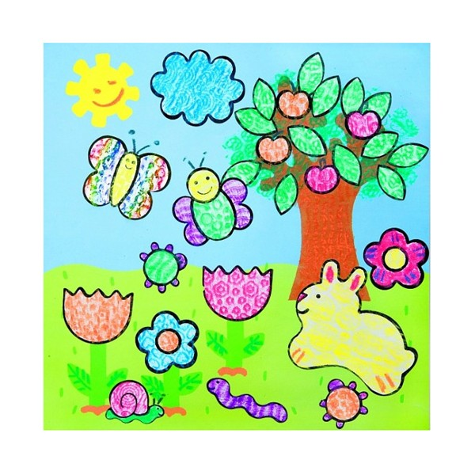

Primăvara
Andreca Riana

Ciripitul se aude-ncetişor,
Vrăbiuţele cântă-n cor.
Înflorită-i poieniţa,
Fluturii zboară uşor.

Flori roşii, flori albastre,
Le găseşti în poieniţă,
Le miroşi şi le atingi,
Delicat, ca o fetiţă.

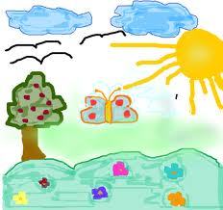

Primăvara
Ciprian Rus

Parcă ieri am terminat,
Prima zi de şcoală.
Când cu toţii ne jucam
Bucuroşi, afară.

Azi, e totul înverzit!
Zi de primăvară,
Mâine vom spune-nzecit,
Paşte Fericit!

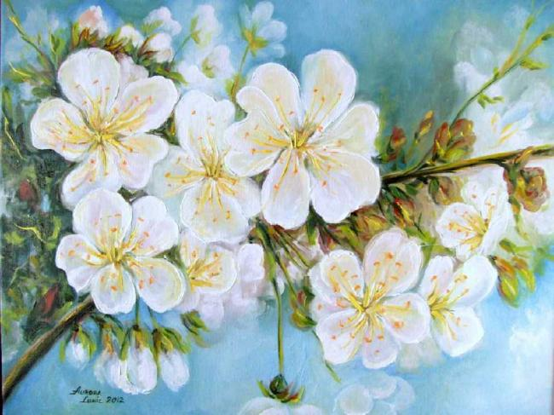

Codrul
Alexandru Cadar

La mijloc de codru,
La un luminiș,
Toate păsările ies,
Păsări mari și mici.
Păsărele pestrițe,
Ciripituri vesele!

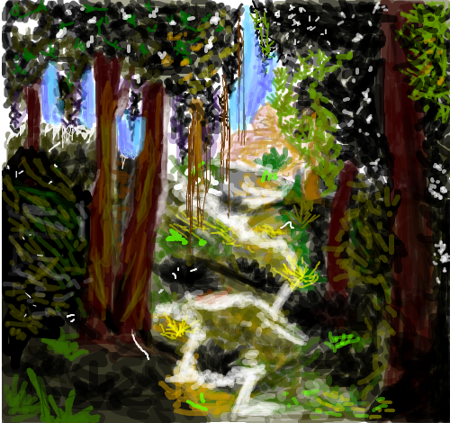

Primăvara cea frumoasă
Şerban Radu

Este soare!
Copacii sunt în floare,
Şi o mare strălucire,
Ne aduce în privire.

Primăvara aduce bucurii,
Pe multe feţe de copii.
Primăvară colorată,
Primăvară înseninată,
Te iubesc!

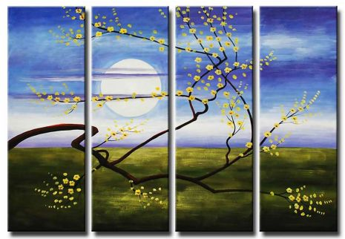

La marginea lacului
Daria Boț

La marginea lacului,
În mijlocul codrului,
Luna domnea,
Crăiasă a cerului.
Cu razele ei blânde,
Copacii-i mângâia,
Șoptindu-le dulce,
Ceva, pe limba sa.

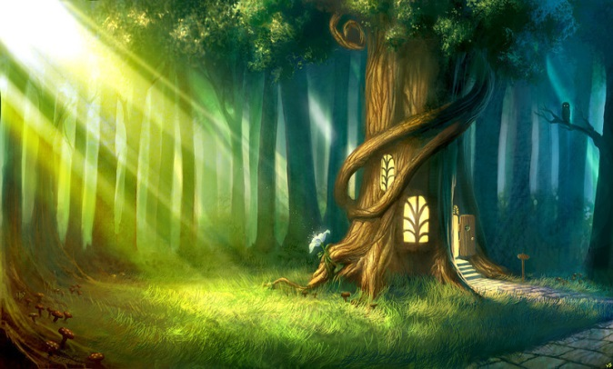

Primăvara
Bogdan Bârlea

Vine iarăşi primăvara,
Cu-nfloritele câmpii,
Vântul fluierând aduce,
Un miros de păpădii.

Şi în pomii înfloriţi,
Şi plăcut mirositori,
Ciripesc cu glasuri dulci,
Vesele privighetori.

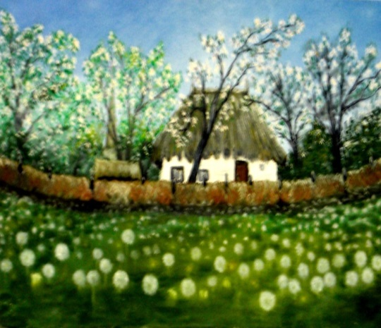

Copacul
Mara Sabău

În pădurea cocoțată,
De pe dealurile-nalte,
A ieșit un copăcel,
Ce avea mereu la el,
O coroană fermecată,
Ce avea să crească odată,
Fermecând pădurea toată.

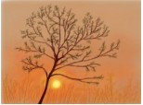

Primăvara
Mara Bogdan

Soarele ne încălzeşte,
Paştele încet soseşte,
Cu pască şi cozonaci,
Ouă roşii şi colaci.

Ghioceii-au înflorit,
Păsările au sosit,
Şi s-au pus pe ciripit,
Primăvara a venit!

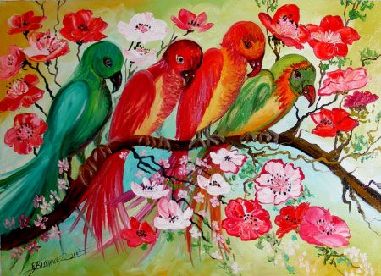

În pădure
Alexia Bărăian

În pădurea neagră, deasă,
Păsările își fac casă,
Din nuiele subțirele,
Cu tulpini de răchițele.
Răchițele frumoase, albe,
Unduite-n vânt, înalte,
Frunzele și le foșnesc,
Dorurile le unesc!

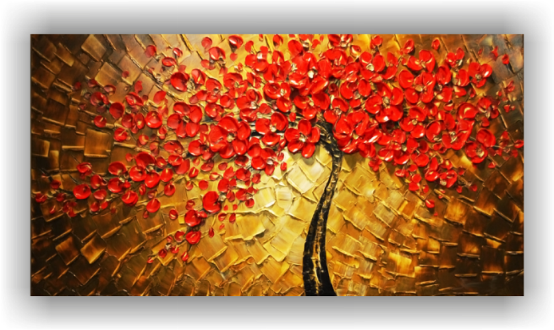

Primăvara
Daria Lazar

Primăvara vine, vine,
Copăceii înfloresc,
Pe tot locu-i numai bine,
Pe tot globul pământesc.

Natura iată, se trezeşte,
Soarele ne încălzeşte,
Peste tot e veselie,
Doar pace şi armonie.

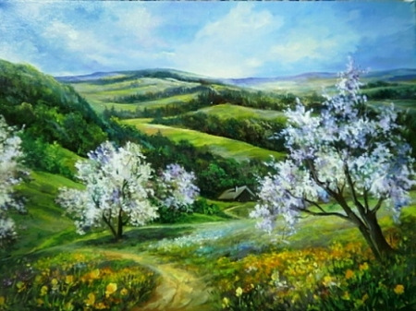

Albina
Alex Bota

În grădina cea frumoasă,
Cineva ieșea din casă.
O albină mititică,
Multe dorea ea să ne zică.

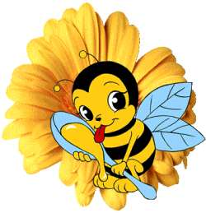

Primăvara
Ruxandra Ghețe

Iată, iarna a trecut!
Câmpul este înverzit,
Şi copacii-au înflorit.
Primăvară, bun venit!

Păsărelele-şi fac cuiburi,
Din paie, pe rămurele,
Rămurele-nflorite,
Pline de floricele.

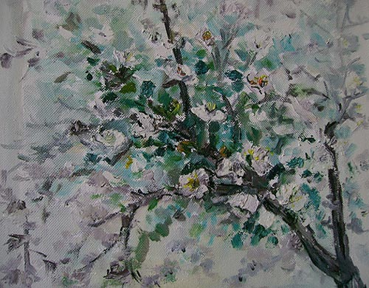

Natura
Thomas Balog-Ciegler

Natura e frumoasă,
Ne place tuturor!
Dar uneori e...,
Chiar mai mult,
Un paradis înmiresmat,
Cu ape limpezi, miros curat,
Cu cer senin
Și-un soare luminat,
E minunat!

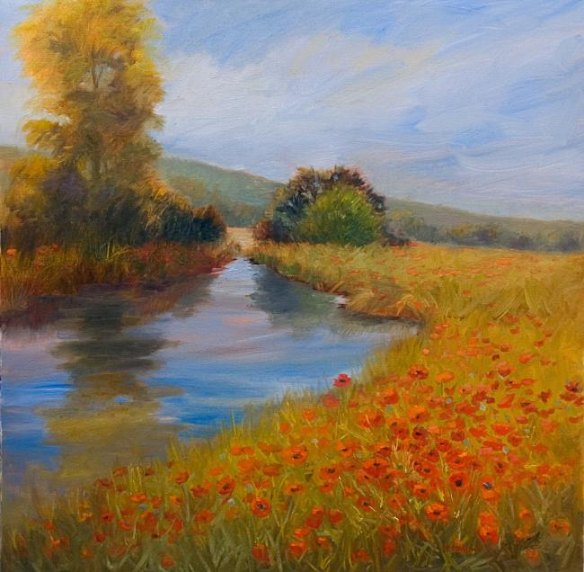

Primăvara
Iulia Maxim

Primăvară, primăvară,
Ce frumoasă eşti!
Albă şi strălucitoare,
Ca o zână din poveşti!

Copacii-nmuguresc,
Păsările ciripesc.
Primăvară, te iubesc!
Primăvară, te-ndrăgesc!

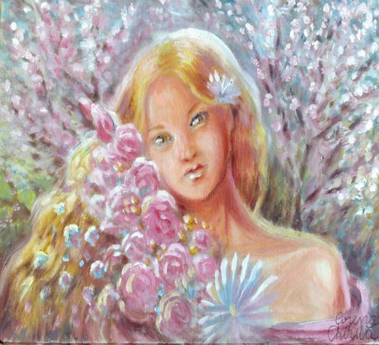

Bucuriile primăverii
Mara Bogdan

Am lăsat geaca în casă
Şi la joacă am ieşit.
Suntem veseli, ce ne pasă ?
Primăvara a sosit!

Florile-s înmugurite,
Rândunelele sosesc.
Soarele blând încălzeşte,
Tot ce-n cale întâlneşte.

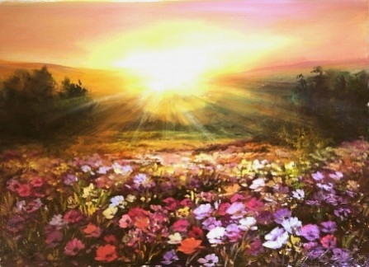

Primăvara
Alexandru Cadar

Ieri,
Am văzut o rândunică.
Stătea la geam
Şi ciripea:
Primăvara, e prietena mea!

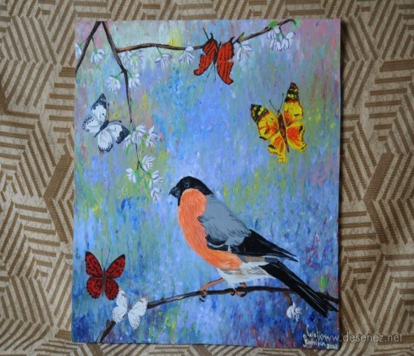

Soarele
Daria Lazar

Soarele cel frumos
Răsare dimineața,
Zâmbește-ntreaga zi,
Ne luminează viața.

Când seara el apune,
Ne pare rău, nespus,
Am vrea să fie ziuă,
Și soarele...,
Tot sus!

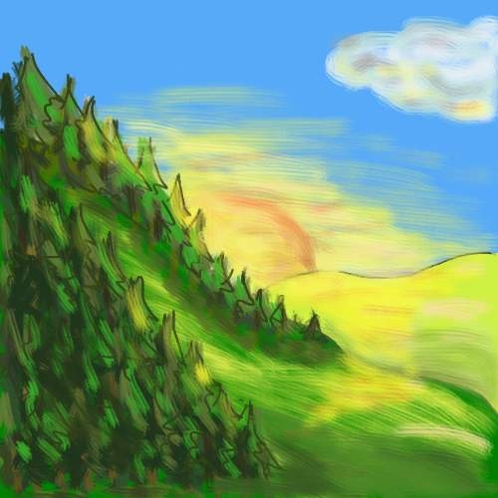

Primăvara
Patrick Kovacs

Primăvara aduce cu ea,
Multe păsări călătoare.
Îmbracă grădinile,
În haine de sărbătoare.
Păsările ciripesc,
Primăvară, te iubesc!

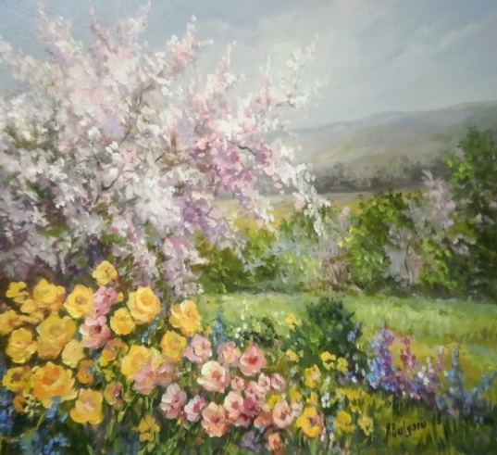

Primăvara
Bogdan Bonaț

Eu mă uit pe geam afară,
Şi ce văd?
E primăvară!
Şi sunt mulţi copii afară.

Bine ai venit, căldură!
Cu excursii în natură,
Şi cu joacă multă afară,
Bine-ai venit, primăvară!

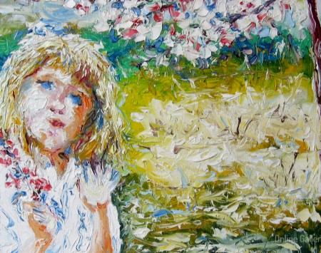

Pădurea
Radu Șerban

În pădure, în pădure,
Unde-s fragi și multe mure,
Bate-un soare,
Vesel tare,
Ce toarnă-n pahare,
Lumină și visare,
Miere și culoare,
Veselie mare!

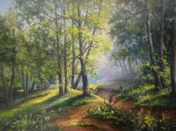

Soarele
Riana Andreca

Vara, cald e aerul,
Zâmbilici ca aurul!
Soarele-i strălucitor,
De m-apucă dorul, dor,
Când îl văd lângă un nor
Alb, pufos și zâmbitor.
Ochii mei se luminează,
Când noru-i lângă-o rază.

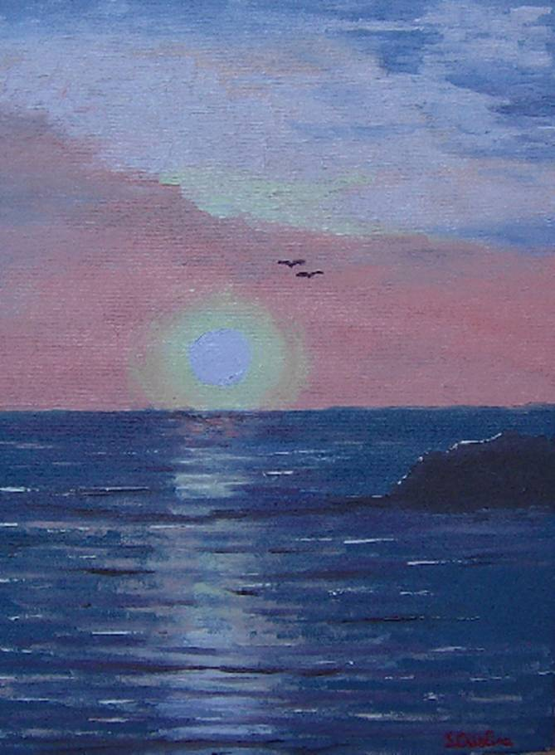

Marea
Bogdan Bonaț

Marea e frumoasă,
Dulce, zgomotoasă,
Și cu multe valuri line,
Unde-i foarte cald și bine.

Pe nisipuri ne jucăm,
Nicio grijă nu purtăm,
Prin ape ne scufundăm,
Dragă mare, te-adorăm!

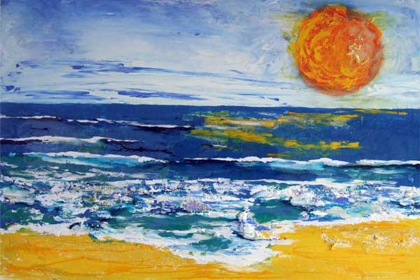

1 Iunie
Ionuţ Buciuman

Este ziua celor mici,
A copiilor, a noastră,
Iară noi suntem în lume,
Toată bucuria voastră!

Ne-nvăţaţi ce este viaţa
Şi iubirea voastră,
Ce e cinstea şi răbdarea
Noastră, românească!

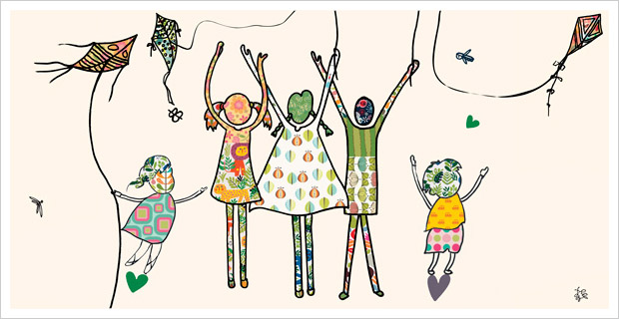

Vara
Amelia Hepcal

Mi-am făcut geanta de ieri,
Mâine plec la mare,
Umbrela să nu mi-o ceri,
Sper să fie numai soare.

Apa mării e albastră,
Baie, sigur am să fac,
Mă scufund până-n adâncuri,
Poate am să prind un rac!

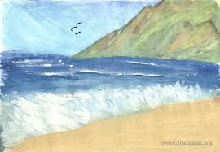

Ghiocelul
Daria Boț

Printre norii de cenuşă îşi face loc palidul soare, care cu razele lui timide, încearcă să topească plapuma de nea.
Prin petele de zăpadă îşi fac loc firicele verzi şi subţiri, care nu sunt decât frunzuliţele firavilor ghiocei. Ghioceii sunt cele mai curajoase flori şi au culoarea albă. Tulpinile lor subţiri susţin florile în formă de clopoţei, care par nişte aripi deschise. Primul semn că iarna e pe sfârşite îl dau ghioceii, când îşi scot capetele mici din zăpadă.
Pentru mine, ghiocelul este vestitorul primăverii şi reprezintă un exemplu de curaj.

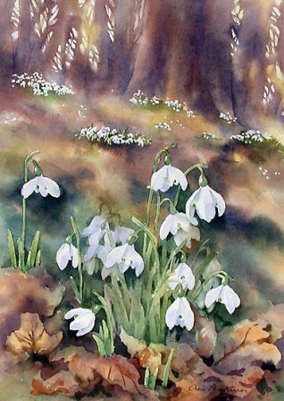

Dimineața unei căprioare
Alexia Bărăian

Într-o poieniță aflată la marginea pădurii și-a făcut apariția un pui mic și gingaș de căprioară, cu blana catifelată și cu ochii mari și umezi. Cu botul mic și suav a început să guste din iarba fragedă a dimineții și să miroasă parfumul plăcut al florilor. Apoi, s-a zbenguit pe trilurile păsărelelor și s-a întrecut cu fluturii jucăuși.
Astfel și-a petrecut puiul de căprioară o frumoasă zi...

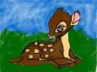

Fluturașul și albinuța
Șerban Radu

Într-o poieniță cu flori delicate și iarba proaspătă și-a făcut apariția un fluture colorat.
În poieniță adia un vânt lin. Trupul mic și gingaș al fluturelui era purtat de vânt. Fluturele zbura din floare în floare. Deodată, pe o floare văzu o albinuță.
̶ Fluturașule cu aripioare fine, ce faci aici?
̶ Căutam un prieten.
̶ Nu mai căuta, ai găsit! spuse albinuța.

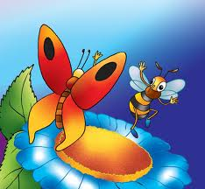

Fluturașul Blue
Patrick Kovacs

Am găsit un fluture și avea aripioare fine, trup mic și gingaș. Era foarte frumos!
Vântul lin sufla foarte plăcut. Fluturele a simțit adierea vântului. El s-a așezat pe niște flori delicate.
Iarba proaspătă m-a mângâiat plăcut. Eu și mama mea mi-am continuat drumul. Fluturele m-a urmărit.
El a zburat fericit în pădure.

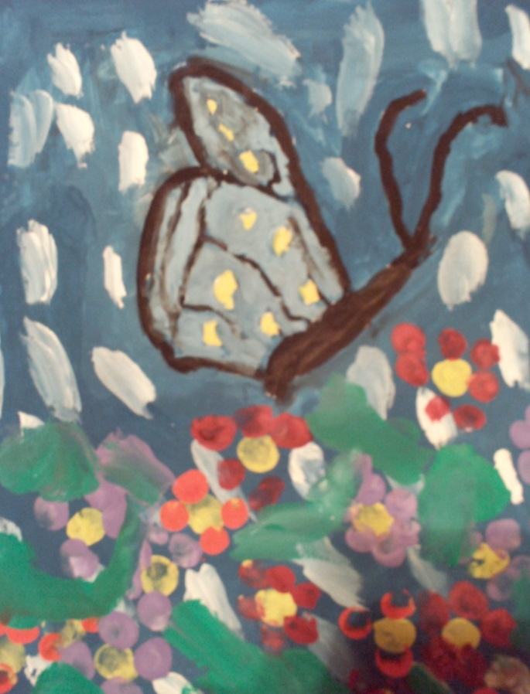
Mara Sabău

Poienița fermecată
Alexia Bărăian

Era o zi frumoasă de vară, în poienița fermecată. Soarele mângâia iarba proaspătă, iar un vânt lin o unduia suav. Bătând din aripioarele fine, cu un trup mic și gingaș, un fluture galben sărutase florile delicate.
Copacii înconjurau acest peisaj de basm și priveau cu încântare spectacolul naturii, iar păsărelele înălțau triluri nemaiauzite.

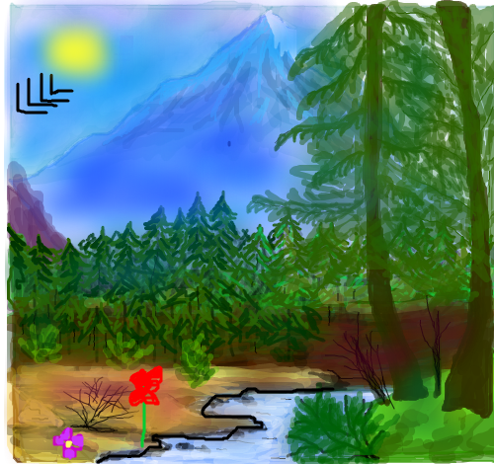

Prietenul magic
Ruxandra Ghețe

Era odată un fluture cu niște aripioare fine și un trup mic și gingaș. El zbura doar pe flori delicate.
Bătea un vânt lin. Fluturele se așeză pe un strat de iarbă fragedă. Acolo se întâlni cu un iepure cu blana aurie. El venea de la cumătra vulpe. Când a auzit acestea, fluturele s-a mirat cum de vulpea cea șireată nu l-a mâncat. Iepurele îi spuse că blana lui aurie are o putere magică și cu acea putere se poate apăra de dușmani.
Și așa, fluturele își făcu un prieten cu puteri magice.

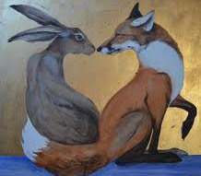

Un oraș de basm
Bogdan Bârlea

Mi-ar plăcea un orășel în care, pe marginile străzilor să fie palmieri, rondouri cu trandafiri, lalele și alte flori viu colorate. Să aibă parcuri și locuri de joacă pentru copii. În parc să fie trenuleț pentru copii și multe topogane...

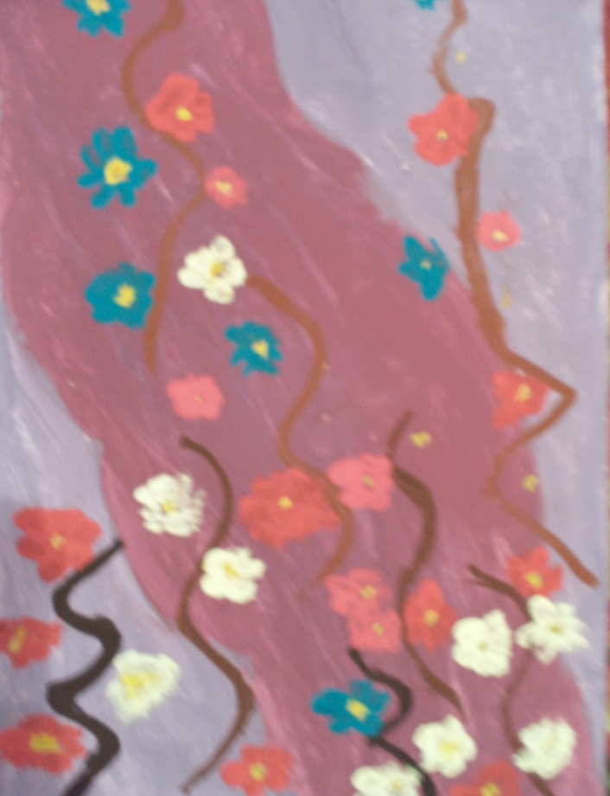
Riana Andreca

Orașul Artei
Andra Maroșan

Era odată un oraș pe nume Orașul Artei. Acolo locuiau piticii artei. Ei făceau picturi nemaipomenit de frumoase! Avea străzi numite: strada Roșie, strada Albastră și strada Roz. Pe strada Roz se făceau fundale roz. Pe strada Roșie se făceau flori roșii, iar pe strada Albastră se făceau statui albastre.

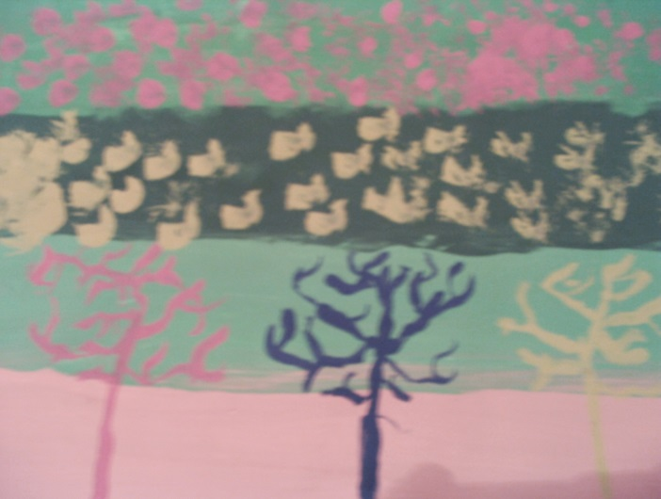
Andra Maroșan

Orașul Dragonilor
Thomas Balog – Ciegler

A fost odată un oraș, care se numea Orașul Dragonilor. El era locuit de dragoni. Unele străzi se numeau: strada Dragonului Roșu, aleea Dragonului Auriu și bulevardul Dragonului Alb. Orașul era tare ciudat! Lângă fiecare peșteră erau tot felul de plante.
Ei se ocupau cu diferite activități. Erau: doctori, pompieri, vânzători și polițiști.

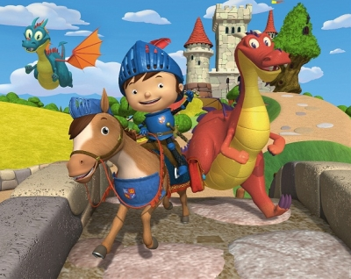

Orașul din turtă dulce
Amelia Hepcal

A fost odată ca niciodată un orășel făcut din turtă dulce. Străduțele erau înguste și întortocheate, cu căsuțe mici. Fiecare casă avea în fața ei curți mici cu flori din turtă dulce.
În acest oraș trăiau zâne. Fiecare avea câte un animăluț. De dimineață până seara, acestea culegeau și plantau flori.

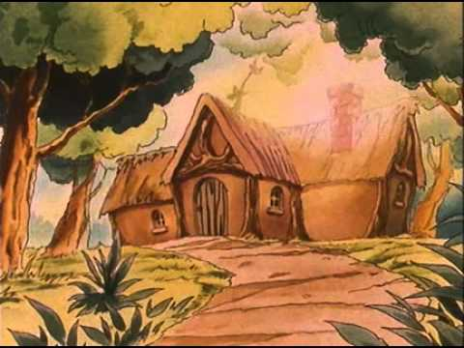

Un oraș de basm
Daria Boț

Într-un oraș de basm, copiii nu ar mai avea teme. Singura lor preocupare ar fi joaca. Casele ar fi construite din dulciuri. Străzile din ciocolată ar fi mărginite cu copaci de zahăr. Munților le-ar lua locul grămezi de înghețată.
Cât despre apa râurilor, aceasta ar fi înlocuită cu suc de portocale.

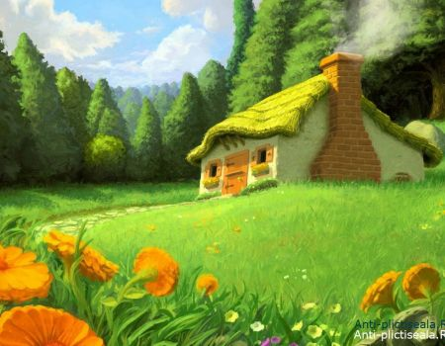

Orașul câinilor
Renato Denis Pițiș

Era odată un Orășel al câinilor...
Un cățel se numea Ursu, pentru că era blănos și mare, ca un urs . El era bun la suflet. Îi ajuta pe bieții bătrâni, din Orașul Câinilor. Îi plăcea să-i ajute să treacă strada. Făcea asta atât de des, încât nu mai avea timp să se joace.
Parcul era la o aruncătură de băț... El a ales bătrânii.
Fiți politicoși cu bătrânii!

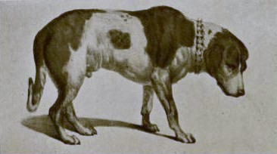

Orașul pompierilor
Alexandru Cadar

Orașul pompierilor este de basm! Acolo sunt multe intervenții.
Tocmai a sunat alarma de intervenție. Pompierii s-au îmbarcat în mașini. Pădurea de lângă munte arde. Ei sunt foarte concentrați pe incendiu.
Clădirile din Orașului pompierilor au nume de eroi...

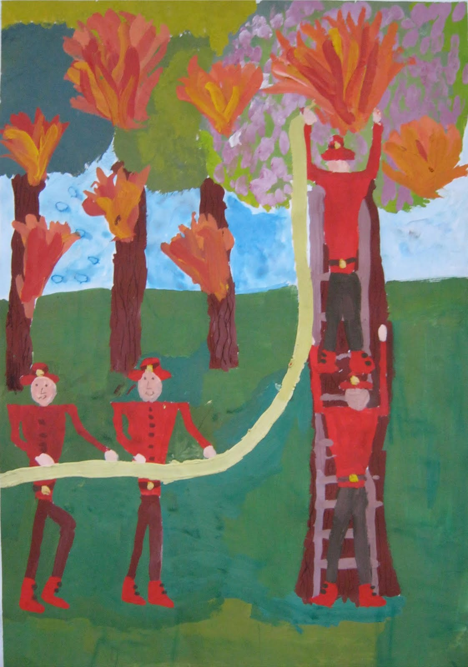

Orașul Roz
Alexia Bărăian

A fost odată un oraș roz. În orașul roz, căsuțele erau din turtă dulce și aveau geamuri în formă de inimioare. Străzile erau curate, iar prințesele se plimbau în calești roz. Cățeii se plimbau, având la gât zgărduțe roz. Locuitorii acestui oraș erau foarte deștepți, respectuoși și civilizați.
Pentru mine, Orașul Roz este orașul ideal!

Orașul cu ștrumfi
Patrick Kovacs

Era odată un oraș de basm, locuit de ștrumfi. Orașul lor era minunat!
Ștrumfii erau albaștri și mititei.
Ștrumfii erau de două feluri: ștrumfii băieței și ștrumfii fetițe.
În oraș erau multe căsuțe. Pe lângă fiecare casă creșteau o mulțime de flori: margarete, păpădii și albăstrele.
Orașul era plin de viață!

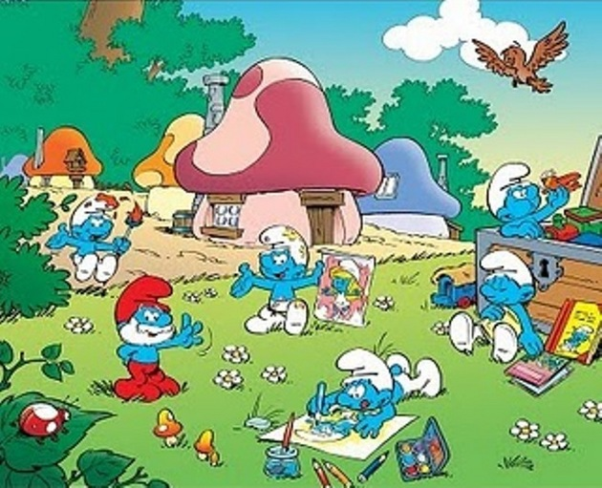

Trandafirul meu
Daria Boț

Trandafirul meu are petalele catifelate, e roșu ca focul arzător și are tulpina puternică, pentru a putea susține floarea sa minunată.
Într-o zi, i-a căzut o petală. Atunci mi-am dat seama că a îmbătrânit. Am încercat să-i dau bucurie, dar degeaba. Bietului trandafir, tot îi mai cădea câte-o petală. După câteva zile, mi-am dat seama ce scurtă e viața unui trandafir...

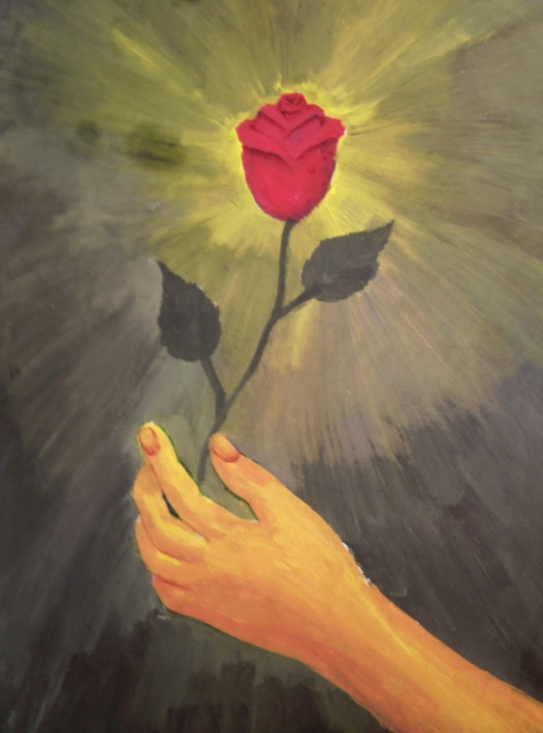

„Carte frumoasă, cinste cui te-a scris.
Încet gândită, gingaş cumpănită
Eşti ca o floare, anume înflorită
Mâinilor mele care te-au deschis.

Eşti ca vioara, singură, ce cântă
Iubirea toată pe un fir de păr,
Şi paginile tale, adevăr,
S-au tipărit cu litera cea sfântă .”

(Tudor Arghezi, Ex libris )

